云南大学软件学院 实验报告

课程： 软件过程与管理 学期： 2024 - 2025学年 第一学期 任课教师： 莫启

专业： 软件工程 学号： 20221120044 姓名： 唐嘉骏 成绩：

**实验2**

针对实验1中的图1和图2所示的过程组合，分别利用Petri网对其进行建模，并使用Petri网建模与分析工具PIPE验证其正确性，即确认实验1中找到的错误是否确实存在及是否还有未找到的错误。针对实验1设计的方案，利用PIPE验证其是否有效，即是否消除了错误。

图一：

Petri网：

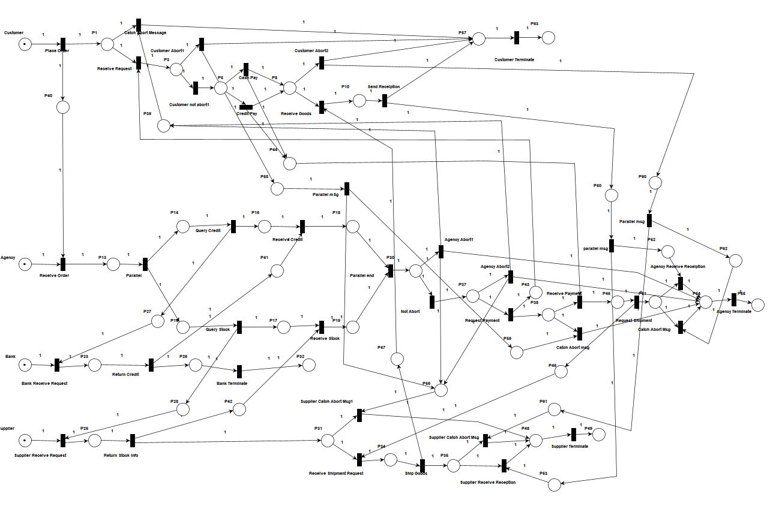

模拟正确执行过程：

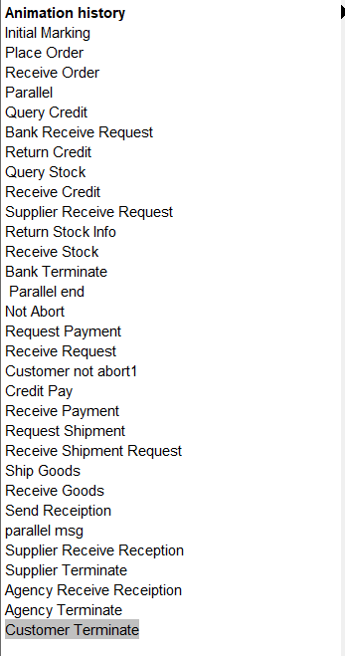

可达图：

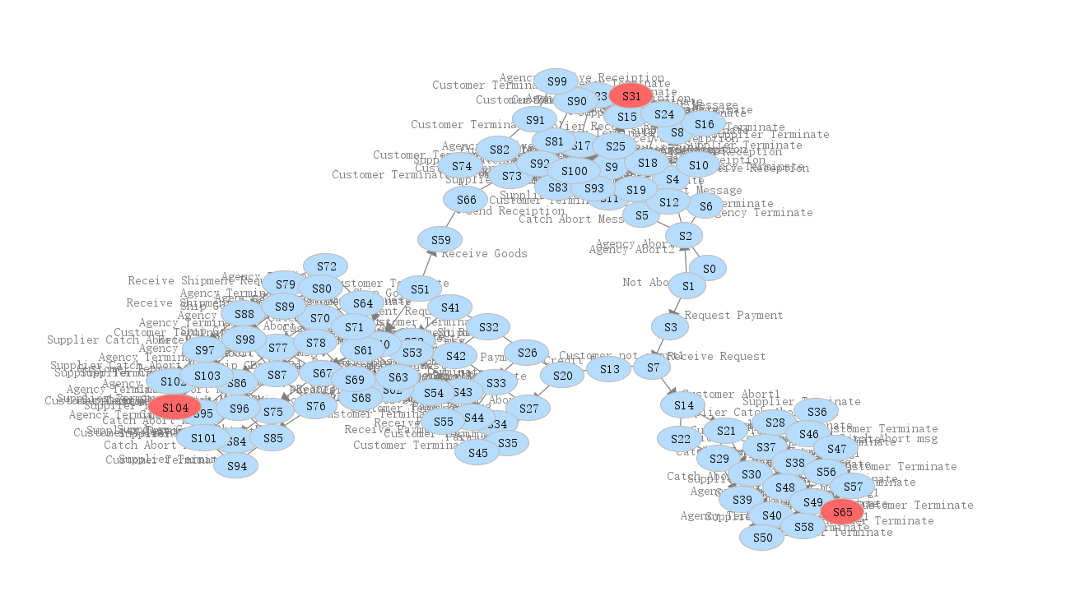

通过模拟正确执行过程和生成可达图可以看出，实验一图一我的过程组合设计是正确的，成功的找出了原图中的错误并成功进行了改正，在建模过程中也没有发现未找出的错误，验证了其有效性和正确性。

图二

Petri网：

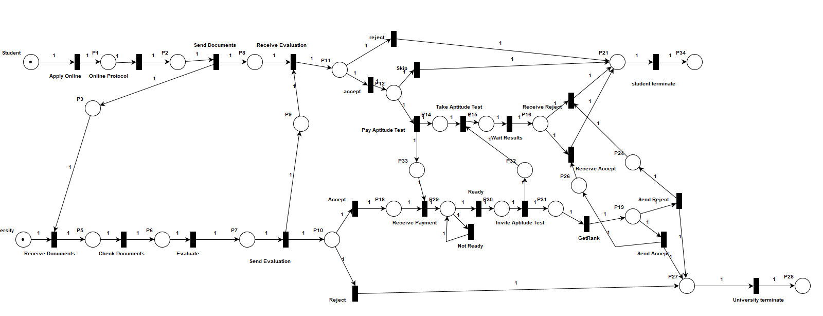

模拟正确执行过程：

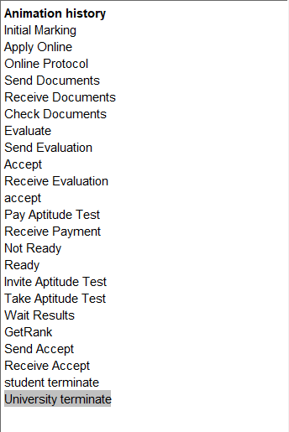

可达图：

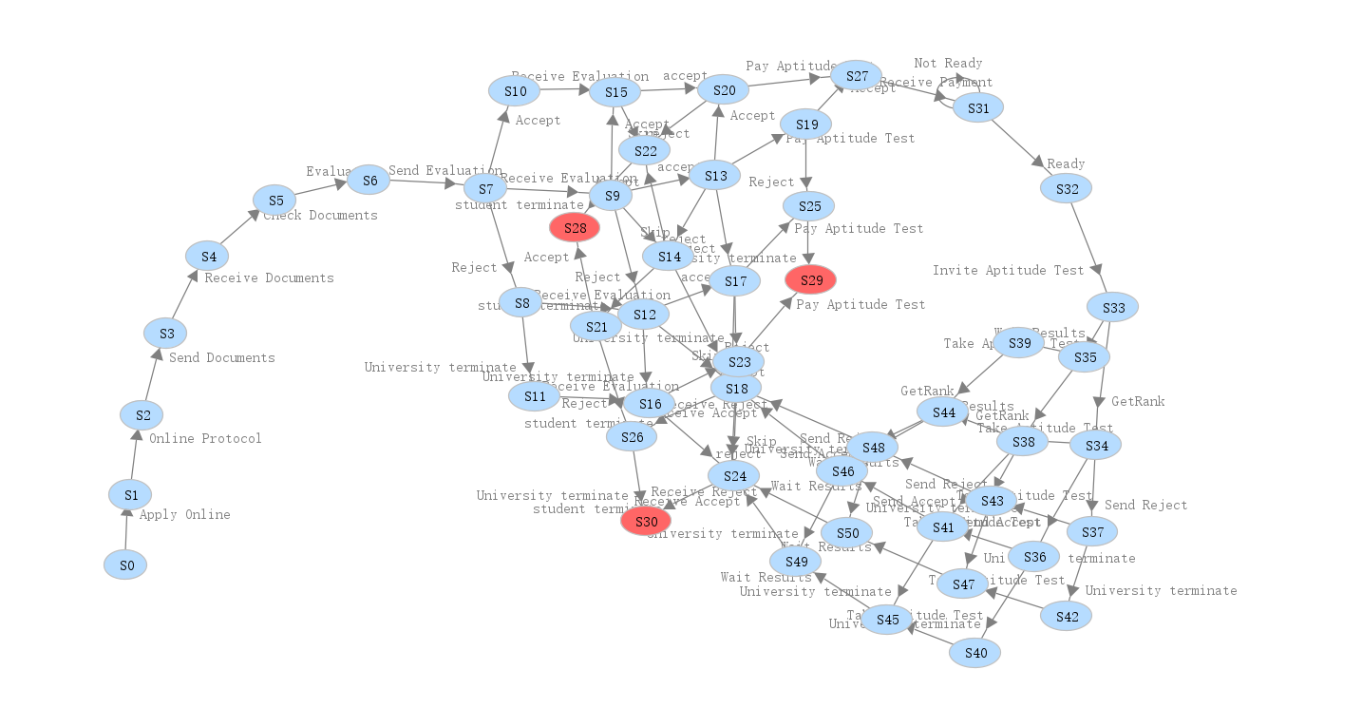

通过模拟正确执行过程和生成可达图可以看出，实验一图2的过程组合设计是正确的，确实存在有实验一中发现的错误，且已经消除，除此之外也没有发现未找出的错误，验证了其有效性和正确性。